TUẦN 9: ÔN TẬP GIỮA HỌC KỲ 1
I. YÊU CẦU CẦN ĐẠT:
1. Năng lực đặc thù:
- Học sinh củng cố các kiến thức đã học qua 3 bài học trước.
- Có kĩ năng lựa chọn và thực hiện các hành vi ứng xử phù hợp chuẩn mực trong các tình huống đơn giản trong tực tế cuộc sống.
2. Năng lực chung.
- Năng lực: tự chủ và tự học, giao tiếp và hợp tác, giải quyết vấn đề, phát triển bản thân, điều chỉnh hành vi đạo đức.
- Phẩm chất: chăm chỉ, trung thực, trách nhiệm
- Năng lực giao tiếp và hợp tác: Biết trao đổi, góp ý cùng bạn trong hoạt động nhóm.
3. Phẩm chất.
- Phẩm chất nhân ái: Yêu mến, kính trọng, biết ơn người lao động.
- Phẩm chất chăm chỉ: Có tinh thần chăm chỉ rèn luyện để nắm vững nội dung yêu cầu cần đạt của bài học.
- Phẩm chất trách nhiệm: Có ý thức trách nhiệm với lớp, tôn trọng tập thể.
II. ĐỒ DÙNG DẠY HỌC
- Kế hoạch bài dạy, bài giảng Power point.
- SGK và các thiết bị, học liệu phục vụ cho tiết dạy.
III. HOẠT ĐỘNG DẠY HỌC
Hoạt động của giáo viên | Hoạt động của học sinh
1. Khởi động:
- Mục tiêu:
+ Tạo không khí vui vẻ, phấn khởi trước giờ học.
+ Thông qua khởi động, giáo viên dẫn dắt bài mới hấp dẫn để thu hút học sinh tập trung.
- Cách tiến hành:
- GV tổ chức trò chơi “Truyền điện”  Các bạn hãy kể những việc làm thể hiện lòng biết ơn với người có công với quê hương, đất nước  - GV nhận xét, tuyên dương và dẫn dắt vào bài mới. |  | - HS tham gia chơi  - HS trả lời.  - HS lắng nghe.
2. Hoạt động luyện tập
- Mục tiêu:
+ Học sinh củng cố các kiến thức đã học qua 3 bài học trước.
+ Có kĩ năng lựa chọn và thực hiện các hành vi ứng xử phù hợp chuẩn mực trong các tình huống đơn giản trong thực tế cuộc sống.
- Cách tiến hành:
Hoạt động 1:  - Giáo viên tổ chức trò chơi “Hành trình tìm bạn của thỏ con”  Hoạt động 2:  - Gv nêu yêu cầu: Hãy vẽ chân dung của em vào giữa bông hoa, ghi đặc điểm khác biệt của bản thân mà em tự hào và muốn được mọi người tôn trọng trên mỗi cánh hoa.  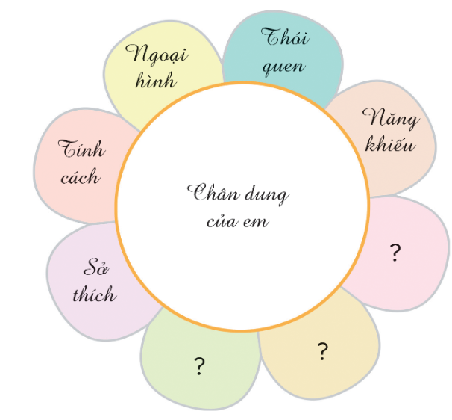 |  | - HS tham gia chơi  - HS thực hiện theo yêu cầu giáo viên
4. Vận dụng trải nghiệm.
- Mục tiêu:
+ Củng cố những kiến thức đã học trong tiết học để học sinh khắc sâu nội dung.
+ Vận dụng kiến thức đã học vào thực tiễn.
+ Tạo không khí vui vẻ, hào hứng, lưu luyến sau khi học sinh bài học.
- Cách tiến hành:
- GV nhận xét tiết học, tuyên dương HS học tích cực.  - GV nhận xét tiết học.  - Dặn dò về nhà. | - HS lắng nghe
IV. ĐIỀU CHỈNH SAU BÀI DẠY:
..............................................................................................................................
..............................................................................................................................
..............................................................................................................................
---------------------------------------------------

